三国校区コミュニティセンター

小郡市内８つのコミュニティセンターで

公衆無線LAN（Wi-Fi）が利用できます

小郡市コミセン

Free

　　　Wi-Fi

●オンラインツール

を用いた学習

や交流に利用

できます

●利用料は無料です※

●どなたでも

利用できます

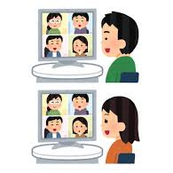

※利用者がインターネット上で利用した有料サービスについては利用者の負担となります。

※コロナウイルス感染拡大防止のため、サロン、ラウンジ等のフリースペースの利用を中止している場合は、貸館利用者に限定して開放しますのでご了承ください。

■Wi-Fiの接続方法　　　スマートフォン等の設定画面からWi-Fiの設定を行ってください

ｉＰｈｏｎｅの場合

（１）「設定」⇒「Wi-Fi」を選択⇒Wi-Fiをオンにする

（２）SSIDを選択する　　　　　　　　　　　　　　　　　　　　　　　　　　（３）パスワードを入力する

※パスワードは不定期に変更します。窓口にお尋ねください。

※利用を終了したら必ず接続をその都度解除してください

表示されるSSIDの中から

**mikuni-community-free**

を選択

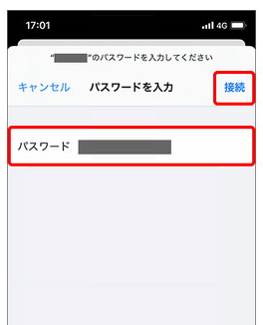

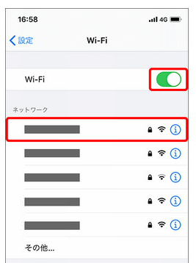

アンドロイドの場合

（１）「設定」⇒「無線とネットワーク」⇒「Wi-Fi」を選択⇒Wi-Fiをオンにする

（２）SSIDを選択する　　　　　　　　　　　　　　　　　　　　　　　　　　　（３）パスワードを入力する

※パスワードは不定期に変更します。窓口にお尋ねください。

※利用を終了したら必ず接続をその都度解除してください

表示されるSSIDの中から

**mikuni-community-free**

を選択

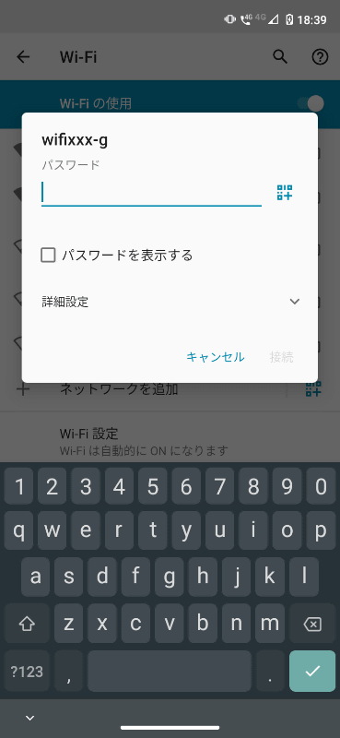

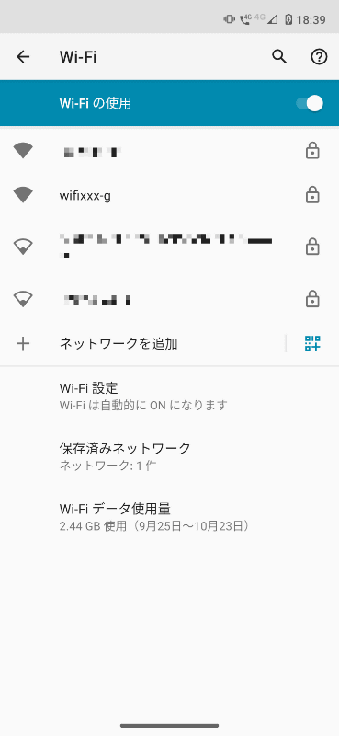

※画面右上にWi-Fiの扇のマークが表示されたらWi-Fiの接続は完了です　⇒　

Webブラウザーを起動してWebサイトを表示できるかどうかを確認してください。

■ルールを守ってご利用ください

**利用にかかる詳細については利用規約をご確認ください**

１．次の内容にかかる利用は禁止とします。

･共有部分（サロン、ロビー等）における音を出すコンテンツの利用（携帯型ゲーム機、パソコンによるオンラインゲーム、大音量の音楽鑑賞や動画鑑賞等）

･大容量のダウンロードやアップロード、一斉メール配信等、通信速度に影響を与える利用

　　・長時間大容量のデータのやり取りを行うもの

　　・ネットバンキングやオンラインショッピングなど、利用に際し口座やカード等の情報や個人情報の

入力を必要とするサイト、サービスの利用

2.「フリーＷｉ-Ｆｉ」ご利用にあたっての、機器類の貸し出しや電源の供給等はコミュニティセンターでは行っておりません。

3.　持参した機器への設定等は、利用者ご自身でお願いします。コミュニティセンターでは、機器の個別の設定についてはお答えできません。

4．青少年のご利用にあたっては、利用機器に対し保護者の方が閲覧履歴の管理を行うなどの適切な対応をお願いします。

※使用するアクセスポイントにおいては暗号化していますが、悪意を持った利用者がいる場合には、無線区間（端末からアクセスポイントまでの区間）の通信内容が傍受され、入力した IDやパスワード、クレジットカード番号等の個人情報を盗み見される可能性があります。

ご理解の上、利用者自身の責任において本サービスをご利用くださいますようお願いします。本サービスを利用したことにより生じた他の利用者や第3者との間に生じた紛争については、市は一切の責任を負いません。

Wi-Fiを安全に使用するための３つのポイント

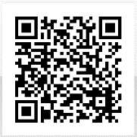

　🔍　　公衆Wi-Fiの安全な利用について↳

公衆Ｗｉ-Ｆｉの安全な利用についてはこちらをご参照ください。

<https://www.soumu.go.jp/main_sosiki/cybersecurity/wi-fi/>（総務省HP）